**PHÂN CHIA CÔNG VIỆC**

**Deadline 2h chiều mai nha ae**

**Hưng**

**Thiết kế mấy form còn thiếu.**

**Code form đăng nhập trước**

**Còn add sql còn time thì tìm hiểu luôn**

**Nhìn erd rồi làm theo để khỏi fix nha.**

**Tài**

**Thiết kế class, usecase, class**

**Nhìn erd của t rồi làm theo**

**Tìm tài liệu phần cơ sở lý thuyết ( ở đâu thì dzo cái hướng dẫn đồ án chuyên ngành t gửi rồi tìm tài liệu nha )**

**Hùng**

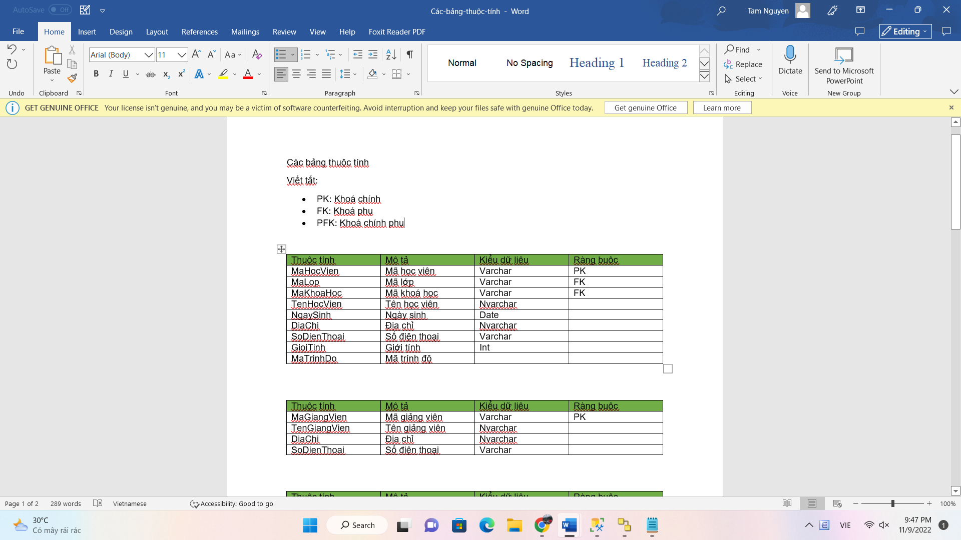

**Mẫu đây**

**Vô sql rồi coi làm theo bảng giống như zậy nha, t quăng mẫu bằng file word lun vô copy ra làm.**

**Phân ra từng bản vậy để làm báo cáo.**

**Ai không làm chắc t cho bay màu hết 😊 chứ nước tới chân rồi đó ae. Ráng làm nha iu ae <33333**